|  |
| --- |
|  |
| Championnat Volley Relax |
| TPI 2017 |
|  |
| **Ramushi Ardi** |
| **06/06/2017** |

|  |
| --- |
|  |

Table des matières

1 Analyse préliminaire 2

1.1 Introduction 2

1.2 Objectifs 2

2 Analyse 3

2.1 Analyse concurrentielle 3

2.2 Cahier des charges détaillé 4

2.2.1 Définition de l’audience 4

2.2.2 Définition du fonctionnement et des fonctionnalités 4

2.2.3 Maquette 5

2.3 Stratégie de tests 5

3 Conception 5

3.1 Analyse de l’environnement 5

3.2 Détermination de l’arborescence du site et des rubriques 6

3.2.1 Schéma de navigation visiteur 6

3.2.2 Schéma de navigation administrateur 6

3.3 Définition de la charte graphique 6

3.4 Conception de la base de données 7

3.5 Requêtes SQL 7

3.6 Ressources 7

4 Réalisation 7

4.1 Dossier de réalisation 7

4.1.1 Dossier d’installation 7

4.1.2 Liste des fichiers 8

5 Conclusion 8

# Analyse préliminaire

## Introduction

Dans cette documentation nous trouverons les étapes indispensables à la conception d’un site de gestion de championnat de volley. Le site se nomme Championnat Volley Relax et servira aux joueurs des équipes des volley de voir leurs prochains matchs, les résultats des anciens matchs et le classement des équipes dans le championnat par catégorie. Il y a une partie invité, ou n’importe qui peut venir sur le site pour avoir des informations en rapport au championnat. Il y a aussi une partie administrateur disponible pour changer la date des matchs, enter les matchs et générer les saisons.

## Objectifs

Les objectifs de ce projet sont les suivants :

* Pouvoir consulter la date des matchs.
* Pouvoir consulter le classement des équipes au fur et à mesure de la saison.
* Pouvoir consulter les résultats des matchs.
* Pouvoir modifier les informations d’une équipe
* Pouvoir modifier la date d’un match.
* Pouvoir générer la saison du championnat automatiquement.

# Analyse

## Analyse concurrentielle

Le TPI n’est pas commercialisé et n’a aucun but lucratif, il sert à montrer nos compétences acquises durant notre formation.

Il existe déjà un site qui gère les championnats de volley relax mais il ne fait pas que ça. Mon site ne s’occupera que de gérer les championnats de volley relax. Il aura une navigation simple et intuitive qui permettra à l’utilisateur de facilement et rapidement trouver l’information qu’il cherche.

1 Capture d'écran du site de l’AGVB

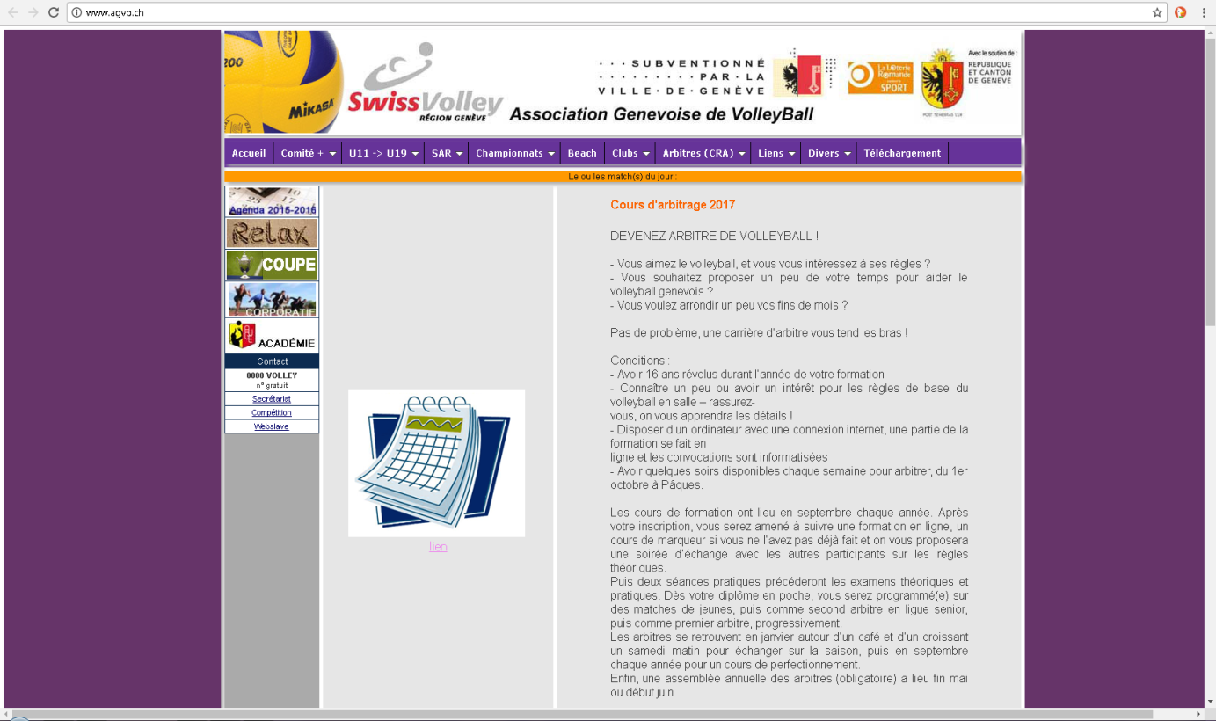

Le site est complet, on trouve toutes les informations dont on a besoin par rapport aux équipes. Le menu est trop chargé et on se perd facilement durant la navigation.

## Cahier des charges détaillé

### Définition de l’audience

Mon site internet cible les joueurs de volley, les entraineurs d’équipe de volley, les proches des joueurs et les fans des équipes.

### Définition du fonctionnement et des fonctionnalités

#### Fonctionnement

Le but de mon site est de gérer les championnats de volley relax et de permettre aux visiteurs du site de voir l’avancement du championnat, les dates des matchs et les résultats des matchs. Les administrateurs pourront se connecter grâce à une page de connexion. Les pseudos et les mots de passe des administrateurs seront donné aux entraineurs des équipes pour pouvoir mettre à jours les informations des équipes et les résultats des matchs. La saison et le changement des dates seront géré par un administrateur du site et non un entraineur.

#### Modèle conceptuel

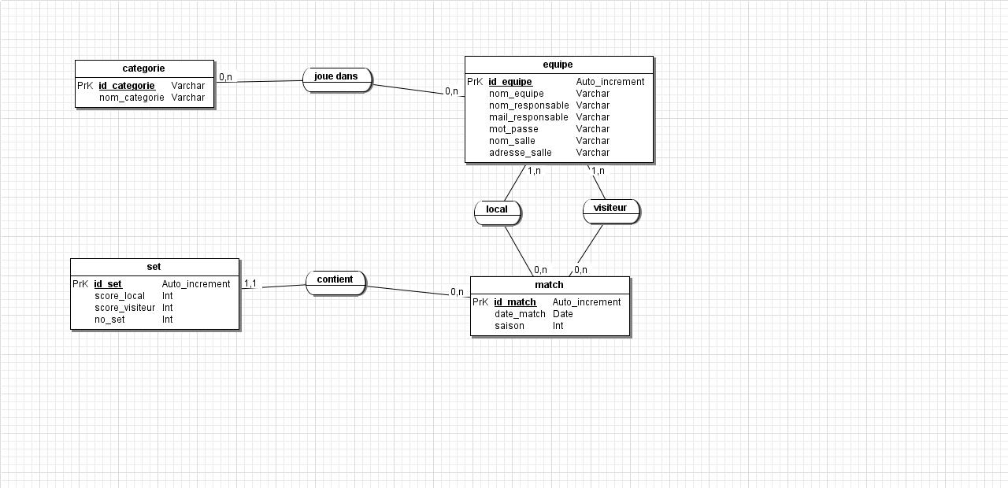

### Maquette

## Stratégie de tests

# Conception

## Analyse de l’environnement

#### Matériel

Comme matériel j’utilise un PC standard de l’école.

#### Logiciels

##### Balsamiq

Il permet de facilement faire des prototypes d’interface graphique.

##### JMerise

C’est un logiciel qui nous permet de rapidement faire la conception de la base de données.

##### Microsoft Word

C’est un logiciel de traitement de texte assez complet pour faire de bonnes documentations

##### Netbeans IDE

Un environnement de développent que j’ai l’habitude d’utiliser pour faire des sites internet

##### EasyPhp

EasyPhp possède un serveur MySQL et un serveur apache, je l’utilise pour pouvoir accéder à mon site et pour pouvoir utiliser les données de ma base.

## Détermination de l’arborescence du site et des rubriques

### Schéma de navigation visiteur

Le visiteur n’a pas de compte mais peut quand même accéder à la page d’accueil, calendrier et match.

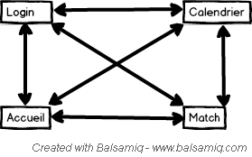

### Schéma de navigation administrateur

Il peut aller sur toutes les pages et certaines pages on des éléments supplémentaires pour faire de l’administration. Il peut aussi accéder à la page « equipe ».

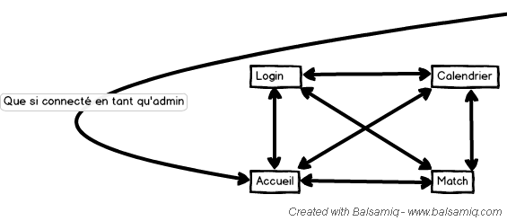

## Définition de la charte graphique

Pour l’apparence de mon site, j’ai pris le temps de faire un modèle de base qui contient un entête, le corps du site qui lui contient un tableau et deux menu-déroulant dans toutes les pages du site et un menu à droite du tableau qui contient les liens pour naviguer sur les autres pages. Il y a aussi un pied de page qui contient mon nom, prénom et le nom du site. La page Login est la seule page différente des autres car elle n’affiche aucune information mais en récupère.

Pour les couleurs, j’utilise des couleurs claires pour avoir quelque chose de coloré qui attire l’utilisateur et pas quelque chose en nuance de gris qui rendrait le site triste.

## Conception de la base de données

## Requêtes SQL

## Ressources

J’ai le plus souvent utilisé mes anciens projets, posé des questions à mes camarades de classe sur des petits détaille ou sur des points techniques dont je ne me souvenais plus. Je n’ai utilisé internet que en dernier recours.

# Réalisation

## Dossier de réalisation

### Dossier d’installation

Mon projet se trouve sur mon disque dur, dans un dossier nommé TPI. Tous les documents liés au TPI s’y trouvent aussi, comme la documentation, les maquettes et les captures d’écrans. Le dossier « DB » contient le fichier que j’ai utilisé avec JMerise pour faire la base de données.

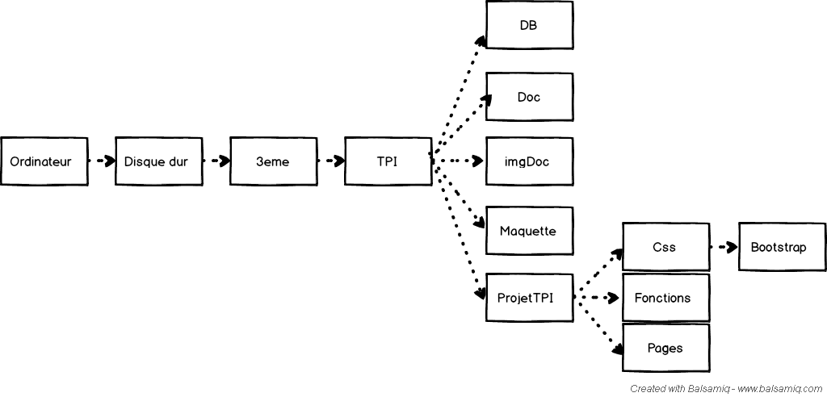

### Liste des fichiers

##### Les pages PHP

Mon site est composé de cinq pages. Elles ont toutes l’extension « .PHP » car toutes mes pages ont dû PHP. Mes pages d’administration sont les mêmes pages que les pages visiteurs sauf qu’elles ont des champs supplémentaires que les visiteurs n’ont pas.

###### Index.php

Index.php est la page d’accueil du site. Elle contient le tableau du classement, elle ne contient pas de fonctionnalités supplémentaires en mode administrateur.

# Conclusion